实验报告

2019-2020学年第 2 学期 任课老师： 黄家玮
课程名称 | Java语言与系统设计 | 班级 | 物联网1802 | 学号 | 1201170606 |  | 姓名 | 白明强
实验名称 | 实验8 文件操作 |  |  | 实验时间 |  | 第 周星期1第 78节
实验环境
PC/windows /IDEA/JBuild/JDK。
实验目的和内容要求
1．实验目的
了解输入输出的基本原理；掌握类File、FileInputStream、FileOutputStream、RandomAccessFile的使用方法。
2．实验内容
（1）编程：求2~200之间的所有素数，将求得的结果保存到PRIME.DAT文件中。
public static void savePrime(){
Writer writer = null;
try {
writer = new FileWriter("C:\\Users\\bmq\\Desktop\\prime.dat");
for(int i=2;i<=200;i++){
int j=2;
for(;j<i;j++){
if(i%j==0)
break;
}
if(j==i) {
writer.write(String.valueOf(i)+'\n');
}
}
writer.close();
} catch (IOException e) {
System.out.println("打开文件失败！");
}
}

（2）编程：检查C盘根目录下CONFIG.SYS文件是否存在，若在则显示该文件的名称和内容。

private static void showConfigSys() {
try {
InputStreamReader reader = new InputStreamReader(new FileInputStream("C://config.sys"),"gbk");
char[] buf = new char[100];
while((reader.read(buf))!=-1){
System.out.println(buf);
}
} catch (IOException e) {
System.out.println("读取文件失败！");
}
}
（3）编程：输入5个学生的信息（包含学号、姓名、3科成绩），统计各学生的总分，然后将学生信息和统计结果存入二进制数据文件STUDENT.DAT中。
private static void getAndSaveStudentInfo() {
Reader reader = new InputStreamReader(System.in);
BufferedReader bufferedReader = new BufferedReader(reader);
Writer writer = null;
try{
writer = new FileWriter("C:\\Users\\bmq\\Desktop\\student.dat");
String score1,score2,score3,sid,sname;
int sum=0;
for(int i=1;i<=5;i++)
{
sum = 0;
System.out.println("请输入第"+i+"个学生的学号：");
sid = bufferedReader.readLine();
System.out.println("请输入第"+i+"个学生的姓名：");
sname = bufferedReader.readLine();
System.out.println("请输入第"+i+"个学生的分数1：");
score1 = bufferedReader.readLine();
System.out.println("请输入第"+i+"个学生的分数2：");
score2 = bufferedReader.readLine();
System.out.println("请输入第"+i+"个学生的分数3：");
score3 = bufferedReader.readLine();
sum += (Integer.parseInt(score1)+Integer.parseInt(score2)+Integer.parseInt(score3));
writer.write(sid+","+sname+","+score1+","+score2+","+score3+","+sum+'\n');
}
writer.close();
}catch(IOException e){
System.out.println("写入失败！");
}
}
（4）编程：从第（3）题中建立的STUDENT.DAT文件中读取数据，寻找平均分最高的学生，并输出该学生的所有信息。
private static void readStudentInfo() {
BufferedReader bufferedReader;
InputStream inputStream;
Reader reader;
int max = 0;
String[] maxLine = new String[0];
try {
inputStream = new FileInputStream("C:\\Users\\bmq\\Desktop\\student.dat");
reader = new InputStreamReader(inputStream);
bufferedReader = new BufferedReader(reader);
String line;
while((line = bufferedReader.readLine())!=null) {
String[] split = line.split(",");
if(Integer.parseInt(split[5])>max){
max = Integer.parseInt(split[5]);
maxLine = split;
}
}
System.out.println("平均分最高的学生为：");
System.out.println(maxLine[1]);
System.out.println("他的学号为：");
System.out.println(maxLine[0]);
System.out.println("他的三科成绩为：");
System.out.println(maxLine[2]+","+maxLine[3]+","+maxLine[4]);
bufferedReader.close();
reader.close();
inputStream.close();
} catch (IOException e) {
System.out.println("读取文件失败！");
}
}
3．实验要求
编程时，应考虑异常处理。

实验过程、结果分析与总结
1、程序运行过程和结果（请提供所完成的各道题主要实验代码和运行结果的界面截图）：
第一题：求素数并保存到文件。定义一个savePrime函数。先声明Writer对象用于写入文件，新建FileWriter对象打开桌面上的prime.dat文件，将引用赋给writer，然后用两重循环求出素数，并按行写入文件中。要注意结束后需要关闭writer对象。
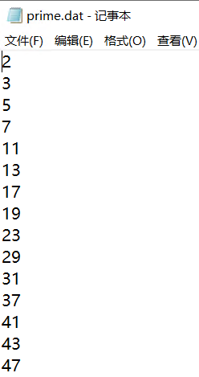
第二题：首先为了实验效果，在C盘新建一个config.sys文件，内容如下：

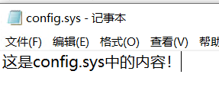
然后定义showConfigSys函数用于读写这个文件。此方法中利用了InputStreamReader这个转换流，将读取字节流的对象FileInputStream转化为可以读取字符流的InputStreamReader对象，然后在while循环中读取并输出文件中的内容直到到达文件末尾。
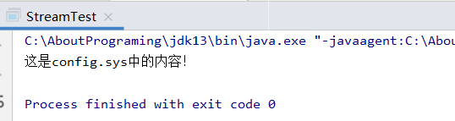

第三题，输入并保存学生信息。这里定义一个getAndSaveStudentInfo
方法。本题需要与命令行进行交互，但是本课所学的是输入输出流，所以不用屏蔽了更多细节的Scanner对象，只用流来实现。普通的InputStreamReader只能按字节读取屏幕输入，还要处理数字和ascii码的转换，很麻烦。查找资料发现java提供另一个BufferdReader流对象可以按行从屏幕读取字符串。所以使用它，定义一个循环，要求用户输入信息，然后按照一定的格式将学生信息保存到文件中即可。
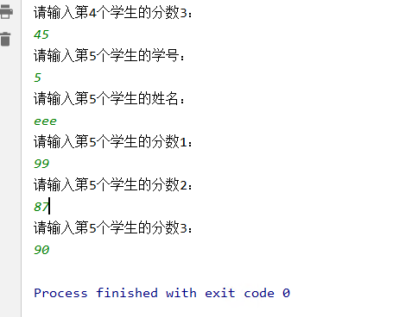
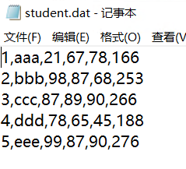
第四题，需要按原样将信息读取出来。只需要按照第三题对应的格式，读取每一行，调用字符串的split方法，按逗号隔开，循环每一行，找出总分最高的学生即可，因为总分最高即平均分最高。
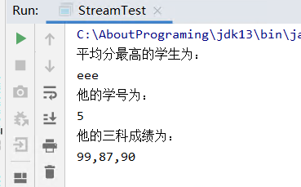
2、在实验过程中遇到的问题与解决方法：
第一题，实验中发现程序结束后，文件内并没有对应的内容。原因是程序用完文件流后没有执行close方法。java并不是每次写入都立即将内容真正写入磁盘文件，而是攒够一定字节再写入来提高效率，当如本程序中一样写入数据较少时，不会触发写入，只有close对象时会触发写入，如果不close对象，文件中就仍会是空白。
第二题最开始利用的是普通的FileReader对象，最后打印buf数组时，发现其中的中文输出了乱码。为了解决这个问题，联想到课上所说InputStreamReader可以进行解码工作，在InputStreamReader的构造函数中指明文件的默认编码GBK后，问题解决。
3、实验过程中的发现与收获，未解决或需进一步解决的问题：

指导老师评阅意见
指导老师： 年 月 日
填写内容时，可把表格扩大。

